به هنگام تصادفات چه اقداماتی انجام دهیم
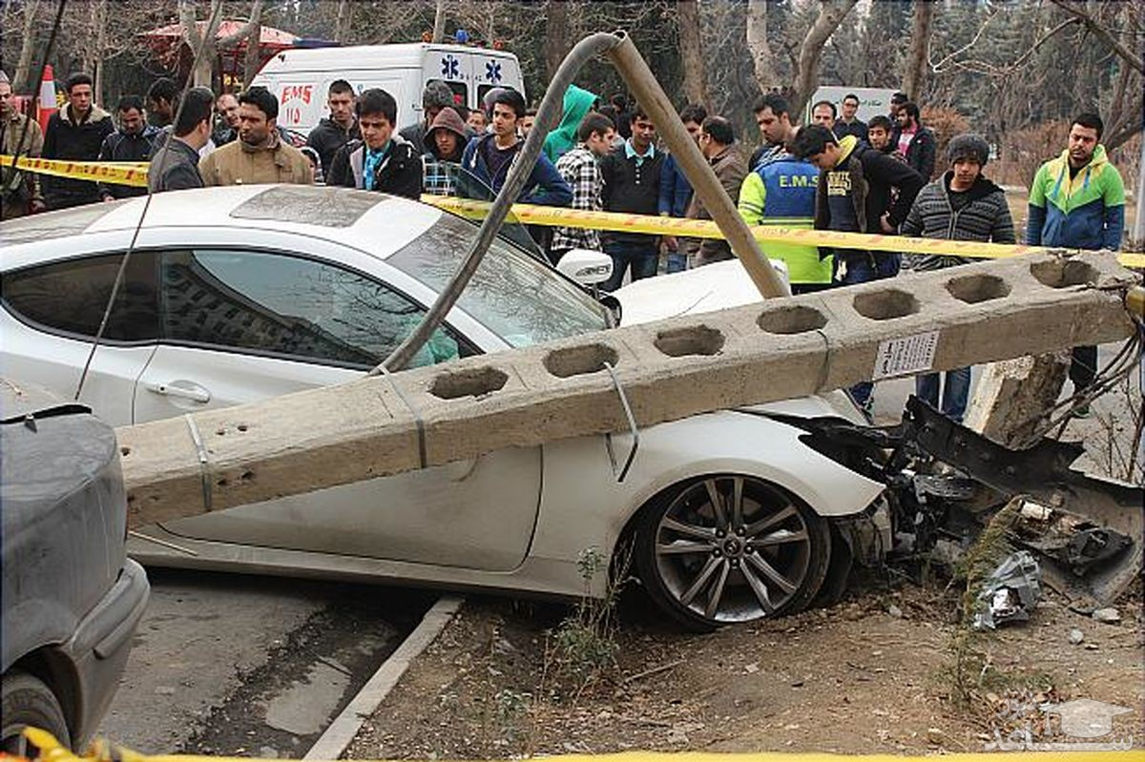

مواجه شدن با یک صحنه تصادف بدلیل شدت آسیب وارده به بیماران،مشاهده خونریزی و بعضا اندام قطع شده یا وجود بیمار بیهوش در صحنه بار هیجانی زیادی برای تماس گیرندگان با اورژانس 115 دارد و گاهی تماس گیرندگان بدلیل اضطراب زیادی که دارند اطلاعات اشتباه راجب آدرس ، تعداد بیماران و نوع جراحت وارده در اختیار تیم اورژانس قرار میدهند که موجب تاخیر در ارایه خدمات اورژانسی به بیماران می شود.

در ابتدا ومقدم بر هرکاری

*-خونسردی خود را حفظ کنید

*- سریعا با اورژانس 115 تماس بگیرید

دادن اطلاعات صحنه به اورژانس 115

یکی از عوامل موثر بر کاهش زمان اعزام نیروهای امدادی بر بالین بیمار، اعلام آدرس دقیق است شامل نام بلوار نام خیابان نام کوچه و نیز اشاره کردن به علایم خاص در اطراف صحنه مثلا وجود بانک . پس خونسردی خود را حفظ کرده ودقیق ترین آدرس و نیز شرح حال بیماران و سن تقریبی و تعداد مصدومین و شماره تلفن خود را را در اختیار کارشناسان 115 قرار دهید.

پرهیز از خوراندن مایعات و غذا به مصدوم
پس از رسیدن بر بالین بیماری که دچار حادثه شده است هرگز اصرار به دادن ،نوشیدنی یا غذا نکنید.تنها در موارد خاصی با رعایت احتیاطات خاص ممکن است پرستار اوپراتور 115 به بیمار اجازه خوردن بدهد لذا در این مورد با اوپراتور 115 در ارتباط باشید و از وی کسب اجازه کنید.
پرهیزازجابجایی مصدومین سوانح و حوادث
در صحنه حوادث از جابجا کردن بیمارانی که احتمال آسیب به فقرات گردن و کمر دارند خودداری کنید مگر در شرایط ضروری .و در این مورد حتما با پرستار 115 در ار تباط باشید اگر اپراتور اجازه جابجایی بیمار را بدهد تکنیک ایمن انجام این کار رانیز به شما خواهد آموخت .

پاسخگو نگه داشتن تلفن
کارشناسان اورژانس پس از اعزام آمبولانس برای بررسی مجدد مصدوم جهت ارایه کمک تا رسیدن آمبولانس یا بررسی مجدد آدرس با شما تماس خواهند گرفت حتما تلفن خود را پاسخگو نگه دارید.

همین دلیل موارد عقرب گزیدگی در ایران که از نظر 5

پرهیز از ازدحام در محل
به هنگام بروز حادثه در محل تجمع و عکس برداری نکنید و با شنیدن صدای آژیر راه را برای عبور آمبولانس و سایر خودرو های امدادی باز کنید. عدم رعایت این نکته به ظاهر ساده می تواند به قیمت جان یک انسان تمام شود
سعی کنید در پشت آمبولانس درحال حرکت قرار نگیرید و ازمسیر های بازشده توسط راننده آمبولانس استفاده کنید زیرا خطر تصادف و حادثه بعدی وجود دارد

اعلام خطرات بالقوه موجود در صحنه
در مورد خطرات احتمالی موجود در صحنه مانند وجود مواد سمی و خطرناک درمحیط ، خطر نشت و انفجار مواد و آتش سوزی و آسیب به سیم های برق و شرایط جوی محل به اورژانس اطلاعات بدهید تا سایر عوامل امدادی را فرا بخوانند

اگر از موقعیت مکانی حادثه مطمعن نیستید از افراد محلی و اطرافیان موقعیت خود را جویا شوید و سپس اطلاعات صحیح را در اختیار اورژانس قرار دهید.

و نکته پایانی
زمان رسیدن تکنسین های اورژانس بر بالین بیمار نقش مهمی در نجات زندگی بیمار دارد هریک از ما به عنوان یک شهروند می توانیم با باز کردن راه آمبولانس در نجات یک انسان
"نقش حیات بخش داشته باشیم"



به هنگام تصادفات چه اقداماتی انجام دهیم

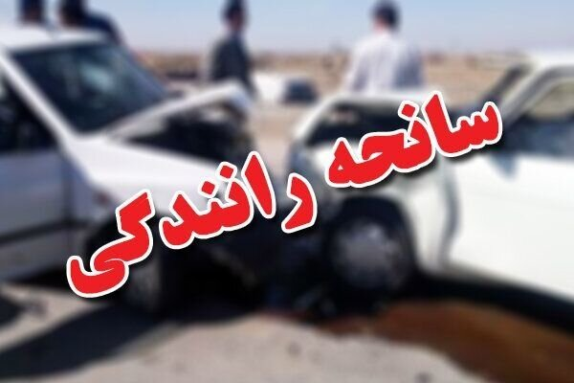

مرکز حوادث و فوریت های پیش بیمارستانی
استان هرمزگان

